Bildspelen och videoklippen om ProfilGruppen i Åseda under åren 1980 - 2003 finns nu samlade på ett USB-minne i en box tillsammans med texthäfte.

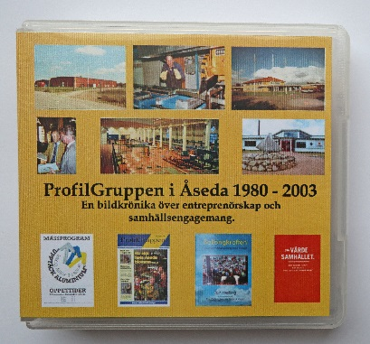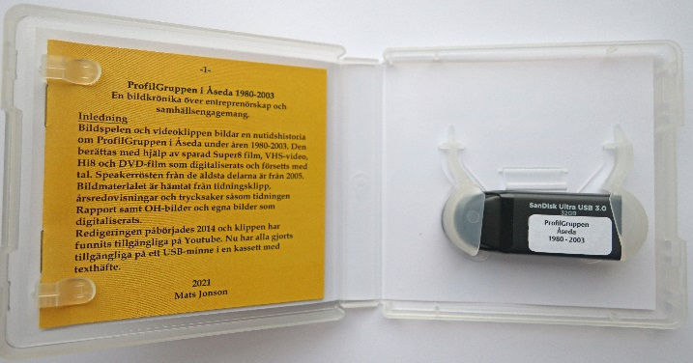

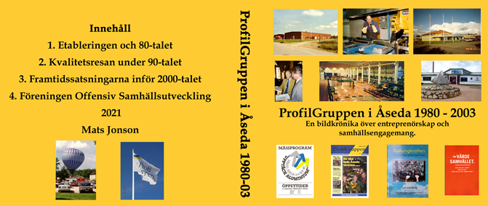

Det första klippet i serien publicerades redan 2014. Idag omfattar denna nutidshistoria 20 st videoklipp med en sammanlagd speltid på ca 9 timmar. De har funnits tillgängliga på Youtube, men har nu samlats på ett praktiskt USB-minne (32 GB) i en box tillsammans med ett texthäfte. Lagringen på ett USB-minne medger att man har tillgång till hela historien och på ett bekvämt sätt kan se de olika delarna direkt över TV-n eller i datorn.
Den intresserade kan bli ägare till boxen till priset av 200 sek inkl. moms och porto
Betalning genom Swish 0706053480
Glöm ej ange namn, adress och e-mail
Observera att jag bara har ett mindre antal för direkt leverans. Räkna därför med att leveranstiden kan bli 4-5 veckor från beställning.
Bästa hälsningar
Mats Jonson
e-mail matsg41@gmail.com
tel 0706053480
adress Erik Dahlbergsalle 7, 11520 Stockholm

